L’écologie est un mot grec composé de deux parties : éco (oikos) qui signifie habitat ou maison (milieu) et logie (logos) qui signifie science, donc c’est la science de l’environnement. Elle s’intéresse à l’étude de l’habitat des êtres vivants, les interactions entre les êtres vivants, et entre ces derniers et leur milieu de vie.
L’étude en écologie exige des visites des écosystèmes dans le bute de :
- Découvrir, d’observer sur place les êtres vivants végétaux et animaux et leur support ;
- Mener une étude statistique des êtres vivants les plus répondus ;
- Réalisé des mesures de différents facteurs pour expliquer les différentes relations qui existent dans un écosystème.
Problématiques
- Pourquoi la sortie écologique est-elle importante pour étudier les écosystèmes ?
- Quelles sont les outils, les techniques et les méthodes utilisées sur le terrain lors d'une sortie écologique ?
- Quelle démarche utilise-t-on pour l’étude écologique sur le terrain ?
- Quelles sont les informations qui peuvent être dégagés lors d'une sortie écologique ?
- Comment exploiter les données statistiques recueillies lors d’une sortie écologique ?
- Qu’est qu’un écosystème et quelles sont ses caractéristiques ?

Introduction
La sortie écologique permet le contact direct avec la nature, l’observation et l’exploitation des milieux naturels. Elle prend une place primordiale en écologie et lui confère une valeur ajoutée. Elle englobe un ensemble d’activités et de prise de mesures qui nécessitent l’application d’un certain nombre de techniques et l’usage d’outils adéquats. Elle a comme objectifs :
- Etude de la répartition des végétaux et des animaux ;
- Mesure des paramètres physico-chimiques du milieu (altitude, température, humidité, pH du sol, pente, ensoleillement) ;
- Proposition d’une ou plusieurs hypothèses explicatives sur la répartition des êtres vivants dans un milieu naturel.
- La sortie écologique, un moyen pour découvrir et étudier les écosystèmes
- Quelques outils et appareils utilisés dans la sortie écologique
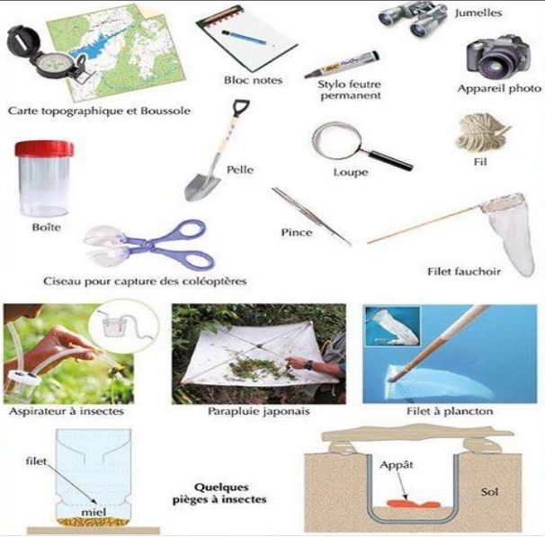
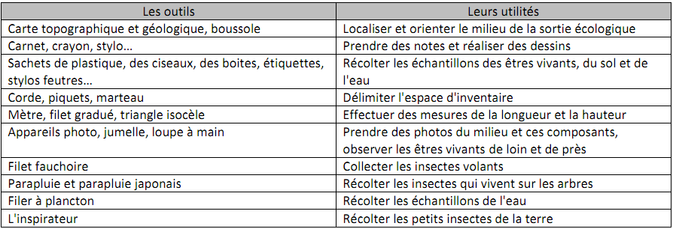
- La démarche utilisée pour l’étude écologique
- Le choix de la station d’inventaire
Pour recenser (dénombrer) les espèces végétales présentes dans un milieu plus ou moins vaste on utilise la technique des relevés.
La fig. 1 représente schématiquement une zone constituée de plusieurs milieux différents : lac, la prairie et la forêt
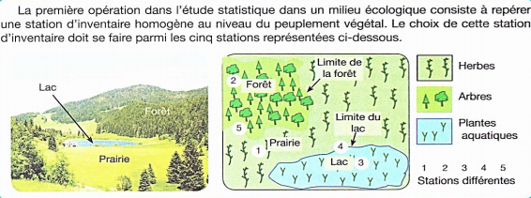
Q : comparer l’homogénéité des stations 1 à 5 et décrire les critères du choix d’une station de relevée des végétaux.

- La surface des relevés : Aire minimale
Vue la difficulté d’étudier tout l’espace d’une station, on recoure à la notion d’aire minimale, celle-ci est déterminée grâce à la technique de quadrillage. La technique de quadrillage consiste à :
- Délimiter, à l’aide des piquets et des cordes graduées, une surface de 1m² et recenser les espèces végétales rencontrées dans cette superficie.
- Refaire la même chose dans un autre 1m2 à côté, ensuite doubler la surface de recensement à 2m² puis 4m², 8m², 16m²…
- Continuer à augmenter la surface de recensement jusqu’à ce qu’on ne rencontre plus de nouvelles espèces. La surface finale de recensement représente l’aire minimale d’inventaire.
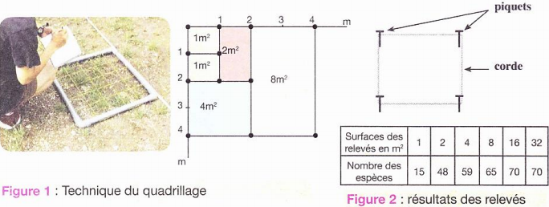
- Q1 : on servant des données de la figure 2 tracer la courbe de variation des espèces relevées en fonction des surfaces des relevés.
- Q2 : décrire le graphe obtenu et déterminer l’aire minimale du relevé puis donner la une définition.

- La répartition horizontale des végétaux
Pour l’étude de la répartition horizontale des végétaux on utilise la méthode des transects, il s’agit d’étudier les milieux non plus sur une surface donnée mais sur une ligne droite plus ou moins longue, le but c’est de mettre en évidence les différentes associations (groupes) végétales. Pour cela on suit les étapes suivantes :
- Réaliser un profil topographique (transect) à partir de la carte topographique selon une ligne choisie pour l’étude ; la langueur de ce transect varie entre 1 km et 2 km.
- Représenter sur le transect réalisé les différents types de végétaux, les rivières, les routes, la direction, la nature du sol, la représentation de chaque espèce végétale se fait par un symbole.
- Nommer les espèces végétales, chaque espèce d’êtres vivants porte un nom binomiale.

- Figure 1 : carte topographique (représente les reliefs)
- Figure 2 : carte de végétation (représente les différents types de végétation)
- Figure 3 : carte géologique (représente les roches et les structures géologiques)

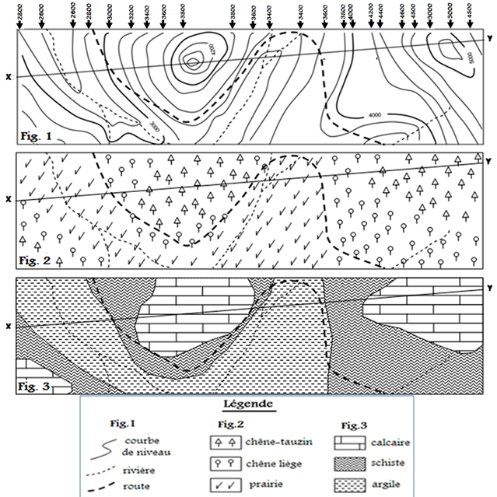
Q : Réaliser le transect (=profil de végétation) de la région étudier.

- Répartition verticale des végétaux : la stratification verticale
Dans un peuplement complexe comme la forêt, les végétaux diffèrent les uns des autres, et forment ainsi sur le plan vertical des étages superposées nommés strates.
Selon l’appareil végétatif des végétaux et le stade de développement des arbres, les végétaux sont divisés en cinq strates et chaque strate correspond à un intervalle de hauteur. On peut mesurer la hauteur des arbres en utilisant un triangle rectangle isocèle et en appliquant la règle des triangles semblables : Le document 1 montre la méthode utilisée pour calculer la hauteur d'un arbre et le document 2 montre les différentes strates des végétaux dans une forêt
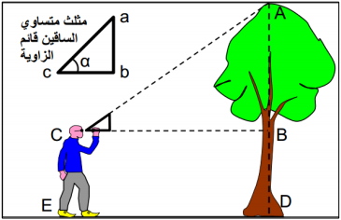

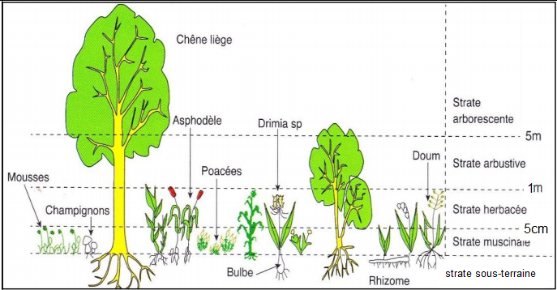

Strate Arborescente | Comprend les arbres à tronc ligneux dont la hauteur dépasse 5m comme le chêne liège
Strate Arbustive | Comprend les végétaux ligneux sous forme d’arbuste et buisson dont la hauteur est entre 5m et 1mcomme le mais
Strate Herbacée | Comprend les petits végétaux à tige mou, de hauteur entre 1m et 5cm comme les herbes
Strate Muscinale | Comprend les petites plantes de hauteur inférieure à 5 cm comme les champignons
Strate Souterraine | Comprend des structures végétales souterraines comme les racines

- Les techniques pour étudier un milieu aquatique exemple : la Daya de sidi Boughaba
Daya Sidi Boughaba se situe à l’ouest de Mehdia, et s’étend sur 200 hectares. On y trouve une multitude d’espèces animales et végétales. Dans ce site on trouve une réserve naturelle ou vivent environ 210 espèces végétales. Certaine de ces plantes sans hygrophile. On trouve aussi plusieurs espèces animales. En raison de son climat et sa situation géographique, cette réserve est une station de passage de plusieurs oiseaux migrateurs qui migrent de l’Europe vers l’Afrique. Certaine espèces y passent l’été, d’autres passent l’hiver.Le document suivant présente une coupe qui montre la distribution horizontale de la végétation dans ce milieu.
Q1 : Comment varient les espèces de plantes vivantes dans ce milieu ?
Q2 : Proposer des hypothèses expliquant cette répartition ?
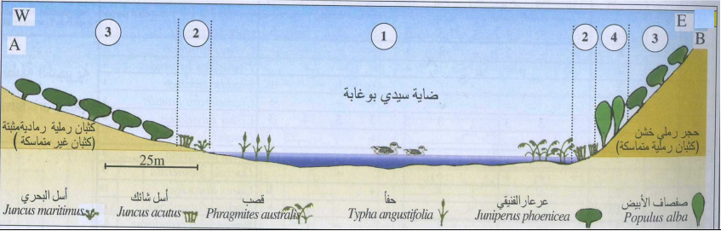

- Inventaire des animaux
A cause de son mouvement continu, il est apparu difficile de faire un recensement des animaux dans un milieu naturel donné, c’est pourquoi on fait recours à certaines méthodes pour les dénombrer :
- Observer les animaux de grandes taille, les identifier et localiser leur répartition ;
- Entendre les chants, les cris et les sons des animaux ;
- Chercher et observer les traces d’animaux : plumes, nids, excréments, pelotes de déjection… etc. ;
- Capture de certains individus animaux non dangereux en utilisant des filets, en installant des pièges ;
- Pour les animaux aquatiques on utilise des filets pour capturer quelques individus d’espèces.

- Exploitation des données statistiques des végétaux.
Lorsque toutes les espèces végétales sont déterminées et recensées, on regroupe toutes les données dans un tableau en classant toutes les espèces suivant un ordre identique pour tous les relevés. On peut ainsi classer les espèces végétales selon la stratification verticale.
Ces résultats nécessitent une exploitation pour déterminer les caractéristiques de ces êtres vivants et leur milieu. Comment exploiter les données collectées au cours de la sortie écologique ?
- Exploitation des données statistiques des végétaux
- Abondance-dominance
L’abondance d’une espèce végétale représente le nombre d’individu de la même espèce par unité de surface. Elle est pratiquement difficile de la déterminer. Pour cela, on utilise le coefficient abondance-dominance (échelle Braun-blanquet).
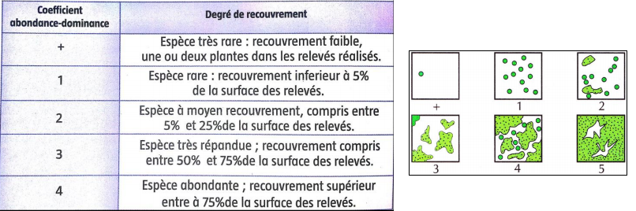
- La fréquence
Exprime le degré de présence d’une espèce donnée dans une station d’inventaire floristique en %. Elle reflète l’adaptation des végétaux où ils poussent. Elle est calculée selon la formule suivante :
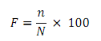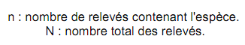
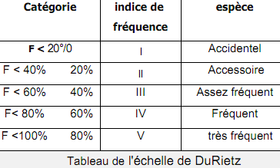
Le chercheur DURIETZ a divisé les fréquences en 5 classes, chacune correspond a un indice de fréquence et caractérise le type végétal :

Remarque : Les espèces végétales dont l'indice de fréquence est IV ou V sont considérées comme des espèces caractéristiques du milieu, où les conditions écologiques sont favorables pour leur développement. Les espèces dont le coefficient de fréquence est III sont des espèces accompagnantes.

- Histogramme et courbe de fréquence
Pour étudier les caractéristiques d’un milieu ; on réalise l’histogramme des fréquences. On représente sur l’axe des abscisses les indices de fréquence ; et on porte sur l’axe des ordonnées le nombre d’espèce correspondant à chaque indice. A partir de l’histogramme, on trace la courbe de fréquence :
Si le polygone de fréquence est unimodal ; alors on dit que le groupement des êtres vivant est homogène ; et cela reflète un milieu relativement stable du point de vue des conditions écologique.
Si le polygone de fréquence est bimodal ou plurimodal, alors le groupement est hétérogène et reflète un milieu dont les conditions écologiques sont en évolution positive ou négative.
- Application

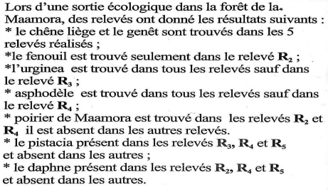
Q1 : construisez un tableau dans lequel vous représentez statiquement les résultats des relevés de la sortie écologique de la forêt de la Maamora.
Q2 : tracer l’histogramme de fréquence, et y représenter le polygone de fréquence.
Q3 : analyser le polygone obtenu, puis conclure le degré d’homogénéité de ce milieu.

- Exploitation des données statistiques des animaux
- La Densité (D)
C'est l'abondance ou le nombre d'individus de la même espèce animale par unité de surface. Elle est calculée selon la formule suivante :
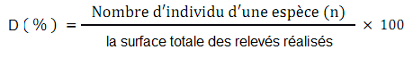
- La densité relative (d)
L'abondance relative d'une espèce est le rapport du nombre total d'individus de cette espèce (n) sur l'effectif total du peuplement (N). On peut la calculer par la formule suivante :
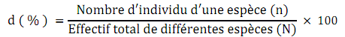
On divise la densité relative en plusieurs catégories selon le tableau suivant :
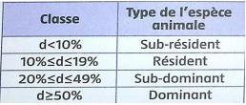
- Exercice d’application
Pour étudier la répartition de certaines espèces animales dans un écosystème aquatique on présente les données suivantes. Le tableau ci-dessous donne les résultats d’une étude statistique de quatre relevés réalisés dans un lac
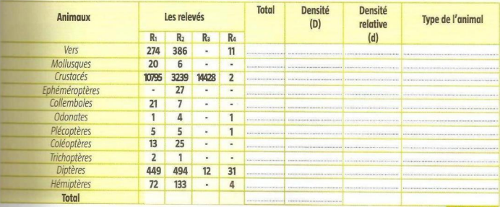

Q1 : calculer la densité de chaque groupe animal sachant que la surface de chaque relevé est de 0.25m2
Q2 : calculer la densité relative.
Q3 : déduire le type de chaque groupe animal.

- Les techniques de conservation des êtres vivants
Au cours de la sortie écologique, on récolte plusieurs espèces animales et végétales qu’on peut conserver au laboratoire en utilisant des techniques variés :
- Les étapes de la réalisation d’un herbier
Un herbier est une collection de plantes séchées et pressées entre des feuilles de papier qui sert de support physique à différentes études sur les plantes. Pour réaliser un herbier on pratique les étapes suivantes :
- Récolter l’ensemble de la plante si le végétale est de petit taille ou quelques feuilles pour un arbre ou arbuste en notant la description de la plante (nom, taille et forme, la présence des fleurs…)
- Préparer l’échantillon en le plaçant à plat entre les pages de journaux, et on dépose sur l’échantillon plusieurs gros livres.
- Changer le papier journal tous les deux jours jusqu’au séchage de l’échantillon.
- Coller le végétal sur une feuille blanche cartonnée tout en indiquant le nom de l’espèce animale, le lieu et la date de récolte.
- Conservation des animaux
Tout comme les végétaux, les échantillons d’animaux peuvent être conservés en utilisant des techniques différentes selon l’animal, on donne un exemple de la conservation des insectes :
- Capturer les insectes en utilisant les mains, le fauchage, le battage…
- Introduire l’échantillon dans un flacon contenant de l’alcool (éthanol, formol…).
- Retirer l’insecte de l’alcool et le fixer sur un support du liège par des épingles.
- Mettre l’échantillon dans une boite entomologique tout en réalisant une fiche technique.

- Notion d’écosystème
- Définition d’un écosystème
Un milieu naturel est formé par des êtres vivants (animaux, végétaux et micro-organisme), et par un support caractérisé par des paramètres physico-chimiques tel que la nature du sol, la température, l’humidité, le pH, la pluviométrie, ensoleillement,…etc.
L’ensemble des espèces animales et végétales et micro-organismes d’un milieu naturel forme la biocénose. L’espace support physique de la biocénose d’un milieu naturel constitue le biotope.
Un écosystème est donc l'ensemble formé par une association ou communauté d'êtres vivants (ou biocénose) et son environnement (le biotope).
- Classification des écosystèmes
Selon les dimensions, les écosystèmes sont classés en :
- Macro-écosystèmes : Océan, Mer, Grand Lac, Grand Forêt…. etc.
- Méso-écosystèmes : Oued, Rivière, Forêt, Lac …. etc.
- Micro-écosystèmes : tronc d’arbre, petit roché, pelage (poile) d’un animal, …. Etc.

- Quelques caractéristiques des écosystèmes
Dans un écosystème en équilibre chaque composante de la biocénose occupe un espace précis pendant un temps bien déterminé. Cela dépend des relations et des interactions entre les êtres vivants et les paramètres physico-chimiques de leur biotope tel que la température, pH, altitude, l’humidité … etc. ; ceci d’une part, d’autre part, entre les êtres vivants eux-mêmes tel que la prédation, le parasitisme, la symbiose …. Etc.
Les écosystèmes évoluent progressivement sous l’effet des changements des paramètres du biotope, cela demande des milliers d’années. Ils sont fragiles et menacés par les activités humaines qui mettant certains d’entre eux en péril (danger, risque).

